Одним из наиболее современных и востребованных видов отопления на сегодняшний день является теплый пол. Такое положение вещей вполне заслуженно, т.к. всем из курса физики средней школы известно, что в результате конвекции теплый воздух поднимается вверх помещения. Следовательно, для того чтобы в помещении создать комфортные температурные условия, источник тепла нужно разместить в нижней точке, и далее, посредством конвекции оно равномерно будет распространяться по всему объему.

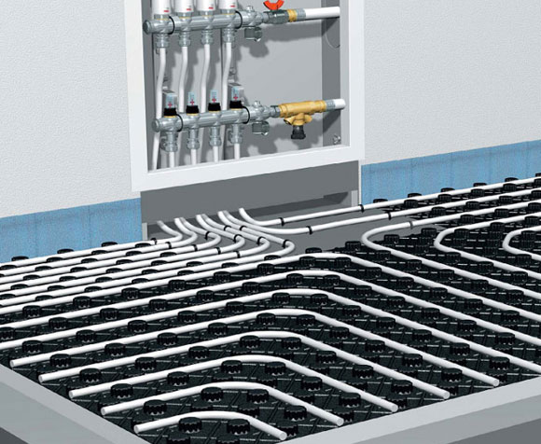
На сегодняшний день теплые полы бывают двух основных типов, электрические и водяные.
Как ясно из названия, источником тепла первого типа полов является электричество. По конструктиву такие полы могут быть выполнены в виде готовых матов, которые укладываются под плитку, чаще всего такой вариант используется в небольших помещениях, до 15м2, ширина мата составляет порядка 50см и за счет небольшой высоты сечения (3,5-4,5мм) такие маты могут укладываться непосредственно в плиточный клей. В основном такой вариант используют в ванных комнатах. Системы теплого пола, состоящие из греющего кабеля, также, как и маты, чаще всего применяются для отопления ванных, санузлов и др. помещений с повышенной влажностью, но при этом высота сечения кабеля в них составляет уже 3,5-8мм, его лучше укладывать в слой стяжки. Срок службы электрических полов на основе матов и греющего кабеля составляет порядка 15 лет с момента начала эксплуатации. Так же бывают электрические теплые полы на основе инфракрасной пленки, но такие системы не могут применяться в сырых помещениях, лучше подходят для укладки непосредственно под напольное покрытие, линолеум или ламинат. Срок службы пленочных теплых полов (заявленный большинством производителей) составляет порядка 50000 часов эксплуатации, температура на поверхности пленочных полов составляет порядка 45-50оС, чего вполне достаточно для решения задач отопления небольших помещений.
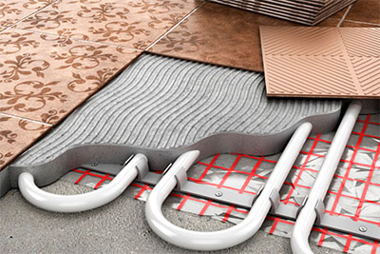
Теплоносителем для водяных систем теплого пола является вода или специальные жидкости (например, антифризы). Принцип работы таких полов заключается в том, что нагретая вода из коллектора (гребенки) подается и циркулирует по контурам, выполненным из трубы и залитым в стяжке пола. Монтаж водяного теплого пола выполняется следующим образом: на плиты перекрытия накладывается теплоизоляция, затем специальная пленка с разметкой, согласно которой труба посредством якорных скоб фиксируется к полу и все это заливается стяжкой (можно использовать как готовые составы, так и цементно-песчаную смесь с добавлением пластификатора). Между стяжкой и стеной, по периметру помещения, для компенсации теплового расширения прокладывается специальная демпферная лента. После застывания стяжки, непосредственно на нее можно укладывать напольные покрытия. Для реализации такой систем, в основном, используется труба из сшитого полиэтилена (бывает стандартной, двух- и четырехслойной), желательно с кислородным барьером или металлопластиковая труба (чаще всего 16х2) производитель Fado, Herz, Valtec, Ekoplastik. Основными производителями коллекторов, или как их называют монтажники - гребенок, к которым подключается труба являются Icma, Gross, Kermi, Valtec. Источником тепла для таких систем отопления может являться как система централизованного теплоснабжения, так и автономные источники типа электрических, газовых или твердотопливных котлов различной мощности.
При выборе описанных систем отопления необходимо ориентироваться на наличие разрешенной электрической мощности помещения, допустимой высоте поднятия уровня пола и другие факторы, описанные в данной статье.

